**• Módulo 4 – Funções definidas em partes**

- Definição: Uma função definida em partes é uma função definida por duas ou mais sentenças matemáticas válidas que apresentam diferentes domínios, ou seja, caada parte da função tem uma condição para o domínio.

Por exemplo:

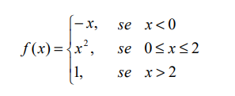

Essa função é definida em partes, pois possui diversas sentenças matemáticas e condições diferentes dependendo do domínio.

- Gráfico: O gráfico de uma função definida em partes é feito em relação ao domínio. Quando uma parte do domínio está contido no gráfico que estamos fazendo, marcarmos essa parte com uma bolinha preta. Caso não pertença, desenhamos uma bolinha branca.

Na função definida em partes, no exemplo que mostramos, o gráfico ficaria assim:

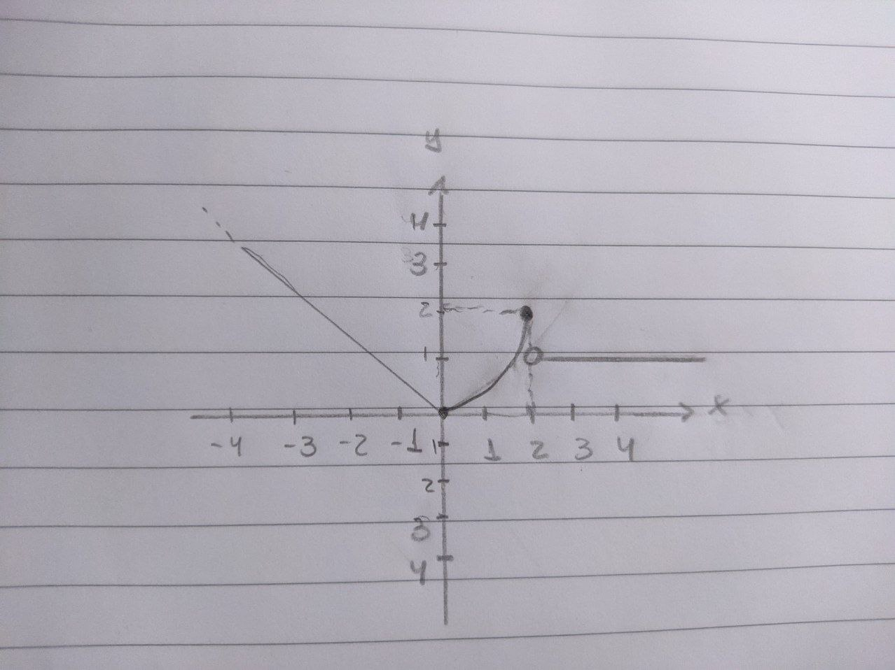

Como podemos observar, a primeira parte, que é definida para valores negativos (Menores que zero), é representada por uma reta.. Quando temos valores entre 0 e 2, temos uma parábola de concavidade para cima. Como os valores 0 e 2 estão marcados na função com sinais de menor que iguais, desenhamos uma bolinha preta em cada parte da parábola. Por último, quando x é maior que 2, y é igual a 1, porém como 2 não está marcado com o sinal de igual na condição, desenhamos uma bolinha branca.

**FUNÇÕES MODULARES**

Uma função modular é uma função definida por y = |x|. Essa notação entretanto, pode ser escrita como uma função definida em partes:

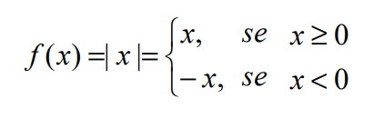

- Gráfico: Ao substituir alguns pontos escolhidos aleatoriamente, o gráfico de uma função modular ficará assim:

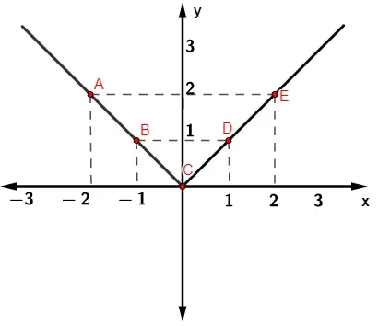

Esse gráfico pode ser manipulado de acordo com as seguintes situações:

• Sit. 1: Se tivermos uma função do tipo f(x) = |x – x1|, deslocamos o gráfico x1 posições para a direita

• Sit. 2: Se tivermos uma função do tipo f(x) = |x + x1|, deslocamos o gráfico x1 posições para a esquerda

• Sit. 3: Se tivermos uma função do tipo f(x) = |x| - x1, deslocamos o gráfico x1 posições para baixo

• Sit. 4: Se tivermos uma função do tipo f(x) = |x| + x1, deslocamos o gráfico x1 posições para cima

• Sit. 5: Se tivermos uma função do tipo f(x) = |x.x1|, o gráfico comprimirá se x1 > 0, ou expandir se x1 < 0.

Por exemplo, observe essa ilustração do Geogebra que mostra o gráfico de f(x) = |x|, e das situações 1, 4 e 5:

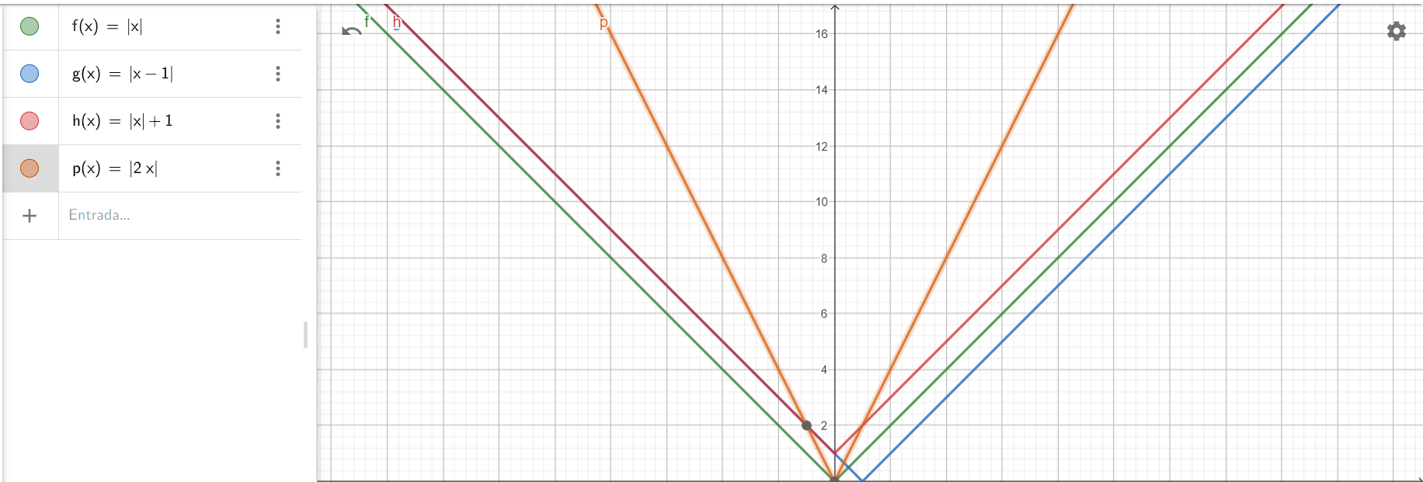

- Propriedades da função modular:

• P1: Se x < 0, invertemos o sinal: Portanto, |-x| = |x|.

• P2: Se x dentro do módulo está elevado ao quadrado, podemos tirar o quadrado do módulo. Portanto, |x| = |x|².

• P3: O produto |x.x1| pode ser escrito como |x|.|x1|

• P4: O módulo da soma é menor ou igual à soma dos módulos: |a+b| ≤ |a| + |b|

• P5: O módulo da diferença é maior ou igual à diferença dos módulos: |a–b| ≥ |a| – |b|